Lokfunktionen
Die modernen Decoder für Lokomotiven bringen immer mehr „Zusatzfunktionen“, die über Lokfunktionen (den „F-Tasten“) ausgelöst werden. Das können Soundfunktionen, Lichtfunktionen oder Motorfunktionen sein.
Im TrainController können Funktionen der Decoder für Loks, Wagen und Autos (bei Verwendung von +Street) angelegt werden. Dies können Funktionen im Decoder auslösen ODER auch Abläufe im TrainController auslösen oder eine Klangdateien (bei Verwendung von +4D Sound)
LokFunktionen einer Lokomotive können als Ein-Ausschalter oder als Taster definiert werden (Licht schaltet man z.B. ein/aus, einen Lokpfiff z.B. wäre ein typischer Taster).

Unterschiedliche Typen von Lokfunktionen
Im Beispiel sieht man, dass die zwei letzten Lokfunktionen nicht Gegenstand des Lokdecoders sind, sondern beim Betätigen einen Ablauf im TrainController anstoßen.

Lokfunktion aus Liste
[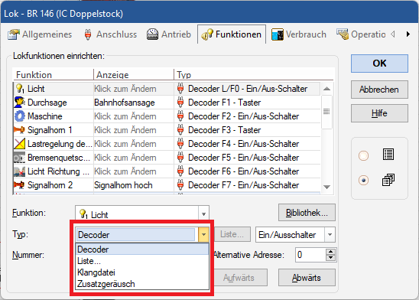|Möglichkeiten, was alles einer Lokfunktion hinterlegt werden kann]
Ein mächtiges Tool ist eine Lokfunktion zu benutzen vom Typ „Liste“. In einer solchen Liste können komplexe und sehr aufwendige Abläufe hinterlegt werden.
[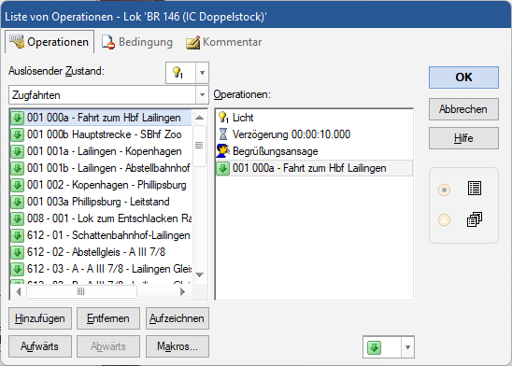|Beispiel für die Ablaufmöglichkeit einer Lokfunktion]
Im Beispiel sieht man, wie zuerst das Licht „F0“ eingeschalten wird, eine Verzögerung von 10 Sekunden abläuft, danach eine „Begrüßungsansage“ durchgeführt wird und sofort mit Beginn der „Begrüßungsansage“ auch noch die Zugfahrt „Fahrt zum Bhf Lailingen“ angestoßen wird.

